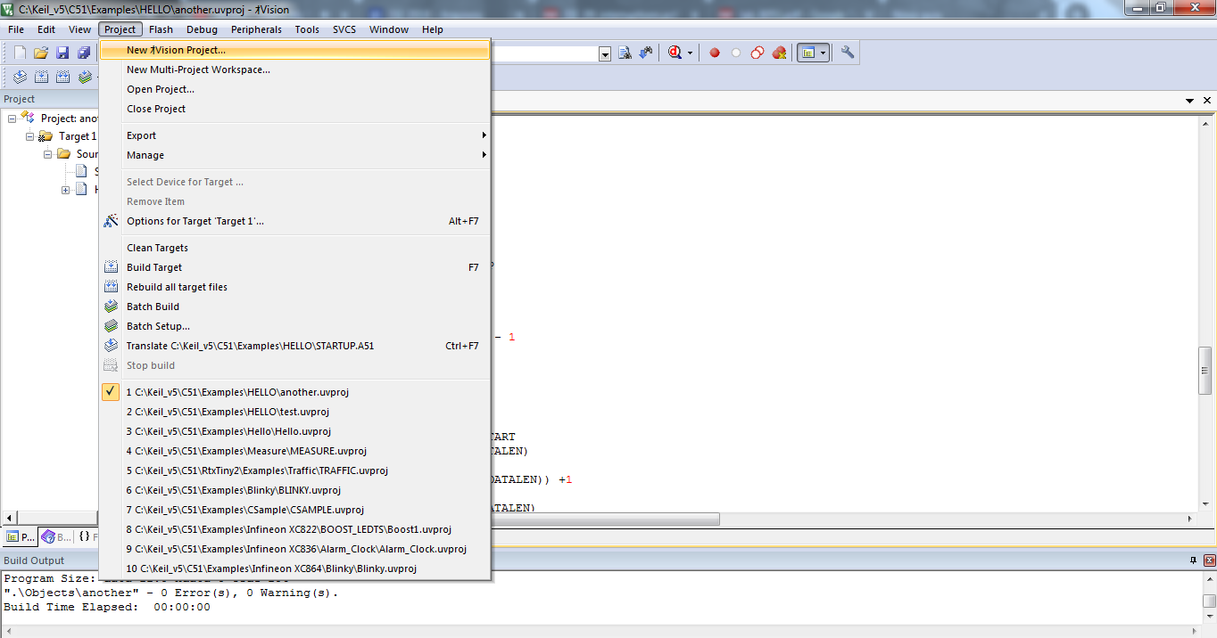

Passo 1: Criar um projeto no Keil – É necessário executar o arquivo dentro de um projeto adequado.

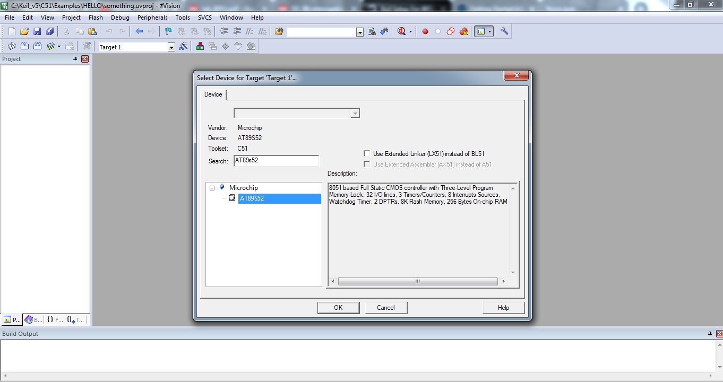

Passo 2: Selecionar o dispositivo adequado – É necessário selecionar um dispositivo 8051.

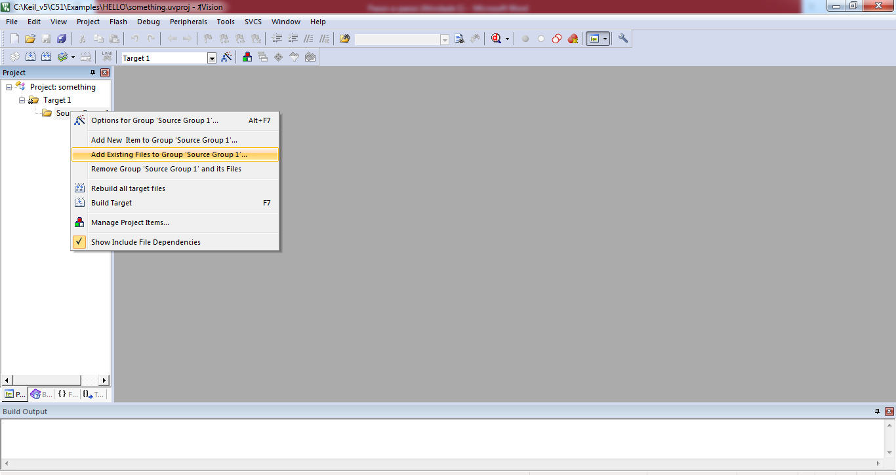

Passo 3: Adicionar o arquivo Atividade1.c ao projeto, conforme a imagem acima mostra.

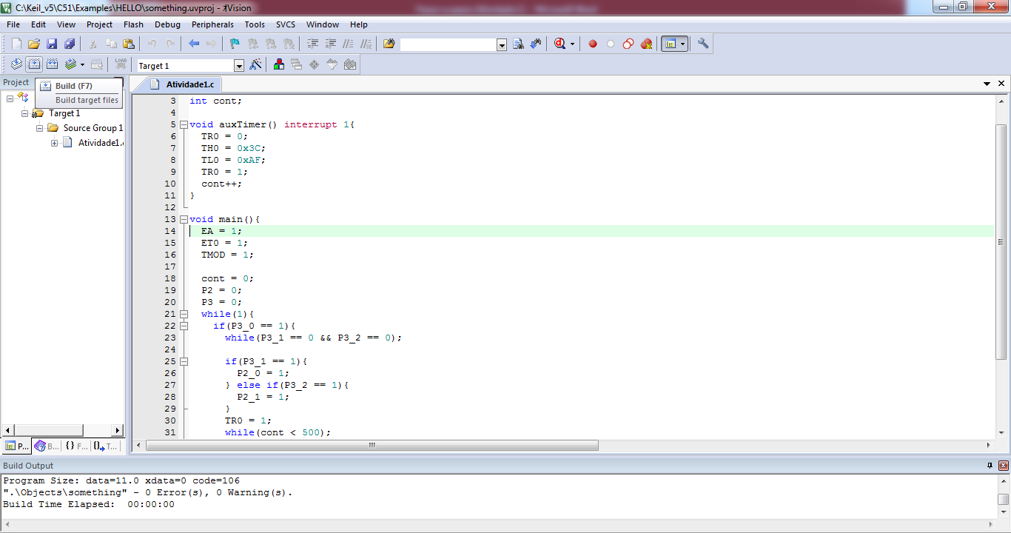

Passo 4: Selecione a opção Build (Ou aperte F7).

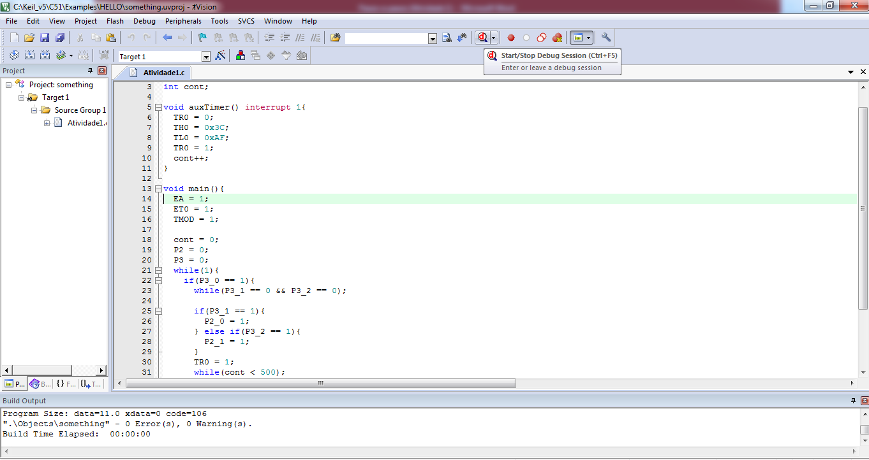

Passo 5: Inicialize uma sessão de Debug. A partir desse ponto, abandonamos a fase de setup e começamos a executar exemplos.

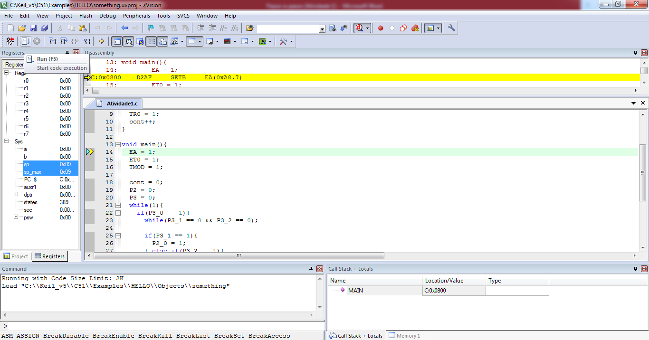

Passo 6: Inicie a execução do código, selecionando a opção “Run”.

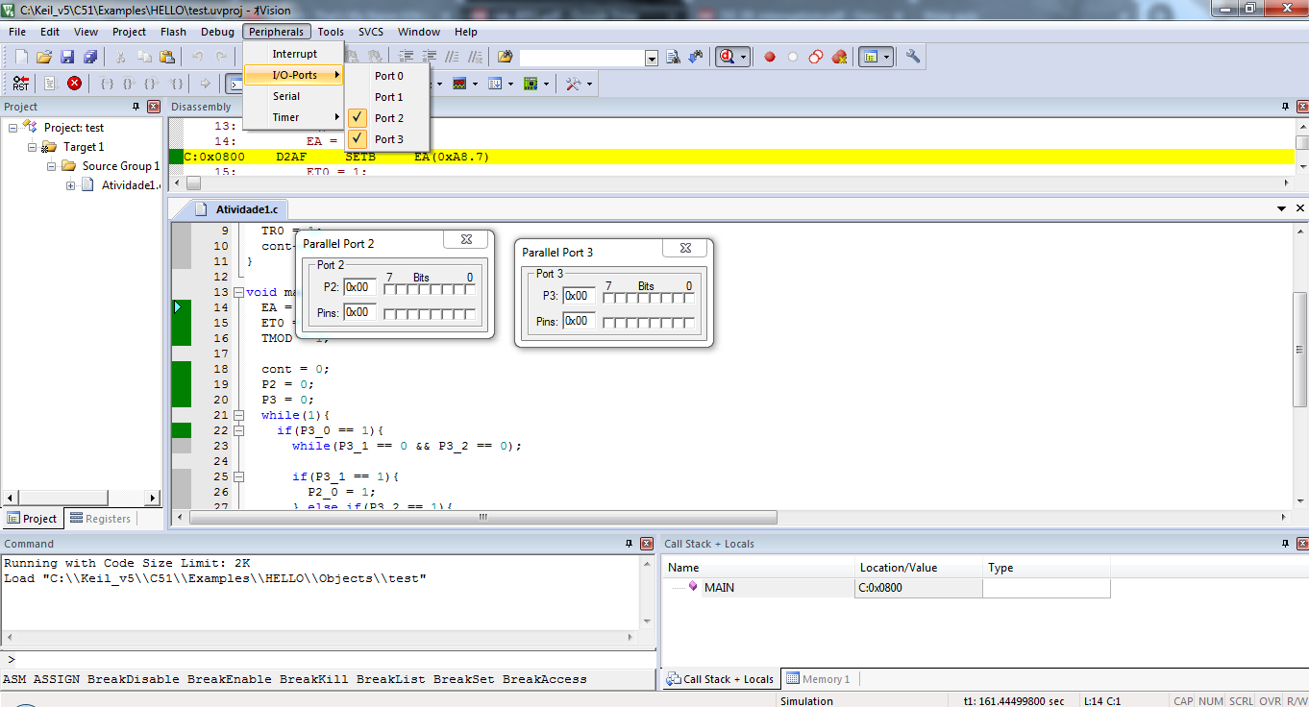

Passo 7: Na sessão de periféricos, selecione os Ports 2 e 3. Conforme especificado, o Port 3 é responsável pela entrada, enquanto o Port 2 representa a saída.

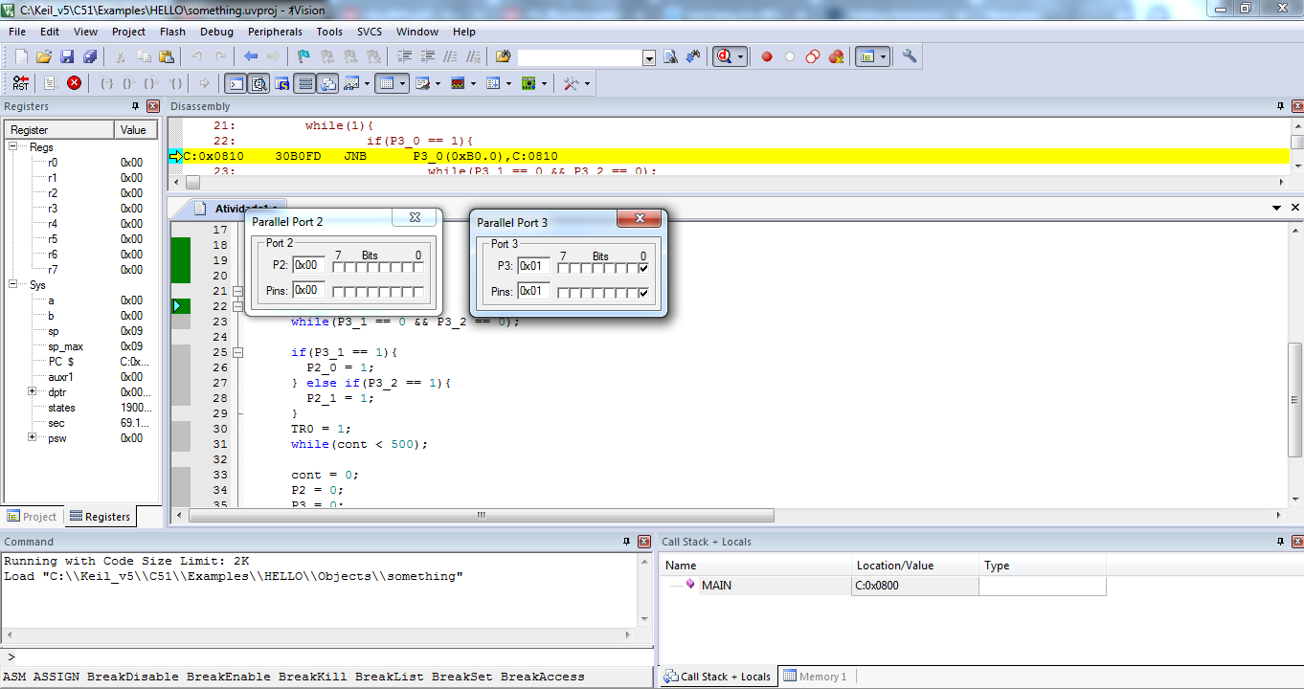

Passo 8: No Port 3, a entrada, ligue o Bit na posição 0. Esta ação representa a entrada da moeda na máquina.

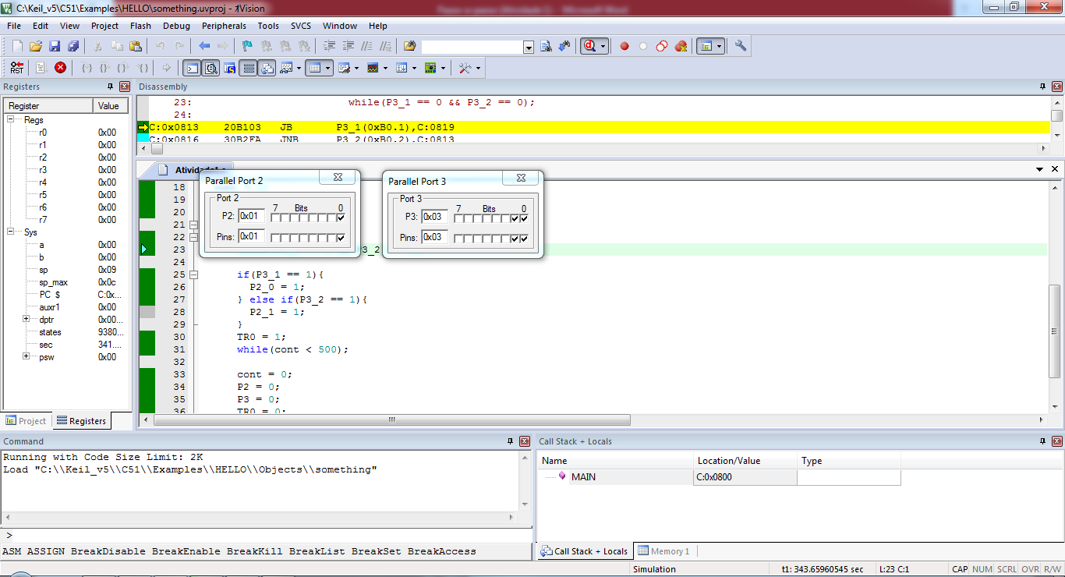

Passo 9: Finalmente, no Port 3, selecione um Bit na posição 1 ou na posição 2, os quais representam, respectivamente, um pedido de chá e um pedido de café. Na saída, será ligado um bit na posição correspondente (Posição 0 para chá, posição 1 para café) por alguns momentos, representando que o líquido correspondente está sendo derramado no copo. Ao fim de um determinado período de tempo (Aproximadamente 1 segundo na máquina testada, pode ser maior em outras máquinas devido a discrepâncias no clock), o líquido irá parar de ser derramado, ou seja, os bits da saída serão desligados. Ao mesmo tempo, os bits da entrada também serão desligados, retornando a máquina de café ao seu estado original.